**Consultas:**

Devuelve un listado con el código de oficina y la ciudad donde hay oficinas.

**SELECT** codigo_oficina, ciudad **FROM** oficina;

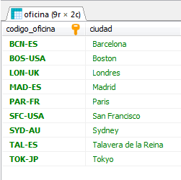

Devuelve un listado con la ciudad y el teléfono de las oficinas de España

**SELECT** ciudad, telefono

**FROM** oficina

**WHERE** pais = 'España';

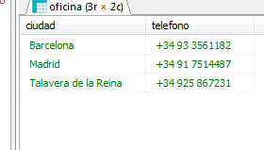

.

Obtén un listado con el nombre de cada cliente y el nombre y apellido de su representante de ventas.

**SELECT** c.nombre_cliente, e.nombre, e.apellido1, e.apellido2

**FROM** cliente c **INNER** **JOIN** empleado e **ON** e.codigo_empleado = c.codigo_empleado_rep_ventas;

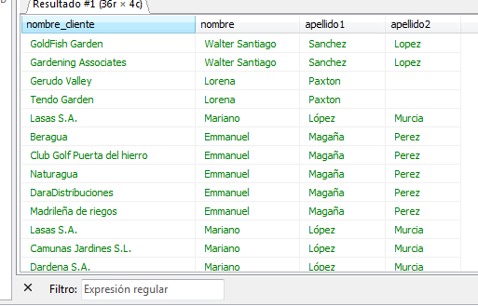

Muestra el nombre de los clientes que hayan realizado pagos junto con el nombre de sus representantes de ventas.

**SELECT** c.nombre_cliente, e.nombre, e.apellido1, e.apellido2

**FROM** cliente c **INNER** **JOIN** pago p **ON** c.codigo_cliente = p.codigo_cliente

**INNER** **JOIN** empleado e **ON** c.codigo_empleado_rep_ventas = e.codigo_empleado;

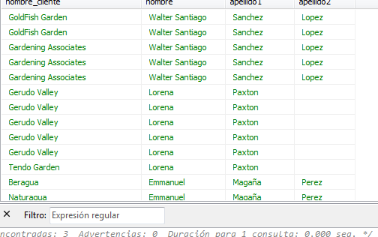

**Sub-Consultas**

Devuelve el nombre del cliente con mayor límite de crédito.

Devuelve el nombre del producto que tenga el precio de venta más caro.